**Муниципальное бюджетное общеобразовательное учреждение**

**«Средняя общеобразовательная школа №1 с. Толстой-Юрт**

**Грозненского муниципального района» ЧР.**

**Муниципальни бюджетни юкъарадешаран учреждени**

**«Дойкур-Эвлара юкъера №1 йолу юкъардешаран школа Грозненски муниципальни к1оштан»**

тел. 8(928) 783-66-50

ЧР c. Толстой-Юрт, ул. Дружбы Народов, 2 [school1t-y@mail.ru](mailto:school1t-y@mail.ru)

Отчет

работы отряда «Юные Кадыровцы» за июль 2019г.

Для нашей школы субботник – неотъемлемая часть общешкольной жизни.

Цели субботника:

Воспитания трудовой и экологической культуры у студентов.

Привлечение внимание учащихся к решению проблем чистоты и порядка территории школы.

Задачи субботника:

Уборка территории школы от природного и бытового мусора.

Вовлечение в трудовую деятельность.

29 июля 2019 г. педколлектив школы и активисты ЕДЮО «Юные Кадыровцы» все вместе вышли на уборку пришкольной территории. Общий труд -это не только мероприятие по облагораживанию и очистке территории, это еще и прекрасная возможность сделать коллектив учеников и учителей еще более сплоченным. Была проделана большая работа по уборке мусора, сухой листвы. Ребята дружно взялись за работу и быстро навели порядок во дворе, на стадионе.

Участники субботника собрали мусор, убрали пришкольный участок и территорию вокруг школьного корпуса, спортивную площадку. Много труда вложили, чтобы привести в порядок газоны вдоль территории. 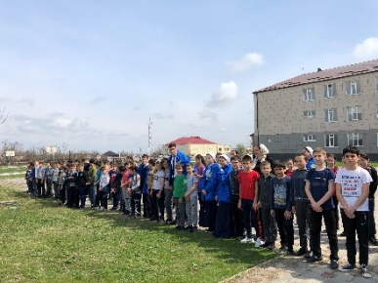 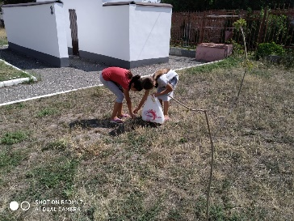 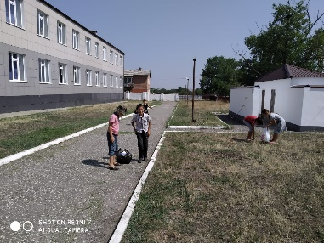

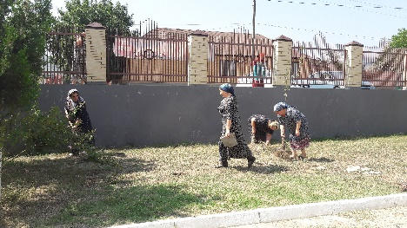 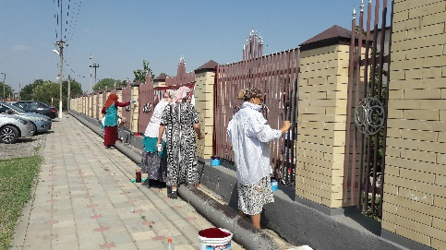

**Исполнитель: зам.дир.по ВР Китаева З.М.**

**Тел. 8-963-590-71-18**

**kitaevaz1979@mail.ru**